ФРАНШИЗА МАГАЗИНА
АВТОЗАПЧАСТЕЙ BENZOREM
ЛОГОТИП

КОНТАКТЫ КОНТАКТЫ
КОНТАКТЫ КОНТАКТЫ

ФРАНШИЗА ЗАПЧАСТЕЙ ДЛЯ БЕНЗОИНСТРУМЕНТА И ЭЛЕКТРОИНСТРУМЕНТА

ОБЕСПЕЧИМ ПОСТОЯННЫЙ ПОТОК КЛИЕНТОВ ДЛЯ ВАШЕГО СЕРВИСНОГО ЦЕНТРА И КАЧЕСТВЕННЫЕ ЗАПЧАСТИ ПО ОПТОВЫМ ЦЕНАМ
Протестируйте франшизу с окупаемостью до 1 месяца в деле – первый месяц бесплатно.
Всего одна франшиза на один город. Поторопитесь, пока это не сделал кто-то другой! Дубна, Дмитров, Воронеж, Краснодар уже заняты
ЗАБРОНИРОВАТЬ ФРАНШИЗУ В МОЕМ ГОРОДЕ

УВЕЛИЧИТЬ ДОХОДЫ ИЛИ ОСНОВАТЬ НОВЫЙ БИЗНЕС НИКОГДА НЕ БЫЛО ТАК ЛЕГКО
- Мгновенный запуск проекта без стартовых вложений – мы только добавим ваш город в название домена магазина
- Первый месяц франшизы – бесплатно – вы ничем не рискуете
- Готовый сайт с настроенным продвижением – интернет реклама сегодня самая эффекимвная
- Не требуется поиск клиентов – их приводит ваш сайт
- Компания УЖЕ имеет отличную репутацию и узнаваем в сети
- Отсутствуют конкуренты с аналогичной франшизой
- Полностью сформирована система работы магазина
- Есть возможность расширить бизнес до нескольких точек обслуживания
- Осуществляется поддержка в бизнес-вопросах от основателей франшизы
ВЫ НЕ НАЙДЕТЕ ПРЕДЛОЖЕНИЯ ЛУЧШЕ
Для удачного старта есть практически все. Вам нужен лишь сервисный центр.
КОМУ ИНТЕРЕСНО СОТРУДНИЧЕСТВО С НАМИ?

Владельцам крупных сервисных центров по ремонту бензоинструмента, электроинструмента и бытовой техники.
Владельцам небольших новых мастерских по ремонту инструмента и техники.
Частным мастерам, которые планируют открытие сервисного центра.
Специалистам сервисных центров, которые хотят основать собственный бизнес.

Воспользуйтесь тестовым периодом, чтобы увидеть, как это работает
ПОЛУЧИТЬ БЕСПЛАТНЫЙ МЕСЯЦ ФРАНШИЗЫ

ТАКУЮ ВЫГОДУ ВЫ НАЙДЕТЕ ТОЛЬКО У НАС
Паушальный взнос: 0 рублей
Роялти: от 5 000 до 20 000 рублей в месяц, в зависимости от города
Стартовые инвестиции: 0 рублей
Срок окупаемости: 0-1 месяц
И ЭТО ЕЩЕ НЕ ВСЕ!
ПОСМОТРИТЕ, НА ЧЕМ ВЫ ЭКОНОМИТЕ
Статьи расходов | Без нас | С нами
Создание интернет-магазина | от 50 000 руб | БЕСПЛАТНО
Наполнение интернет-магазина | от 50 000 руб | БЕСПЛАТНО
Продвижение минимум на 6 месяцев | 30 000- 50 000 руб/месяц | БЕСПЛАТНО

У вас будет раскрученный, популярный интернет-магазин и сервисный центр на его базе. Поскольку интернет-маркетинг значительно эффективнее рекламы в печатных изданиях, на радио и телевидении, ваш сервис будет привлекать максимально возможное количество клиентов за счет того, что сайт будет находиться в топовых позициях поисковиков.
Вам остается лишь обрабатывать заявки своих клиентов.
О КОМПАНИИ
BENZOREM - популярный интернет-магазин продаже запчастей для инструментов. Наш бренд узнаваем на рынке, покупатели нам доверяют.
У нас налажены все организационные и логистические процессы, мы даем гарантию на каждую из 200 000 товарных позиций, представленных в продаже. Компания сотрудничает только с проверенными производителями и надежными поставщиками продукции.
Мы активно занимаемся своим сайтом и его продвижением в интернете. Для раскрутки используются все действенные методы. Целый маркетинговый отдел работает над адаптацией интернет-сайта для других городов, в зависимости от популярной в выбранном регионе политики продвижения.
ЧТО ВЫ ПОЛУЧИТЕ В ИТОГЕ?

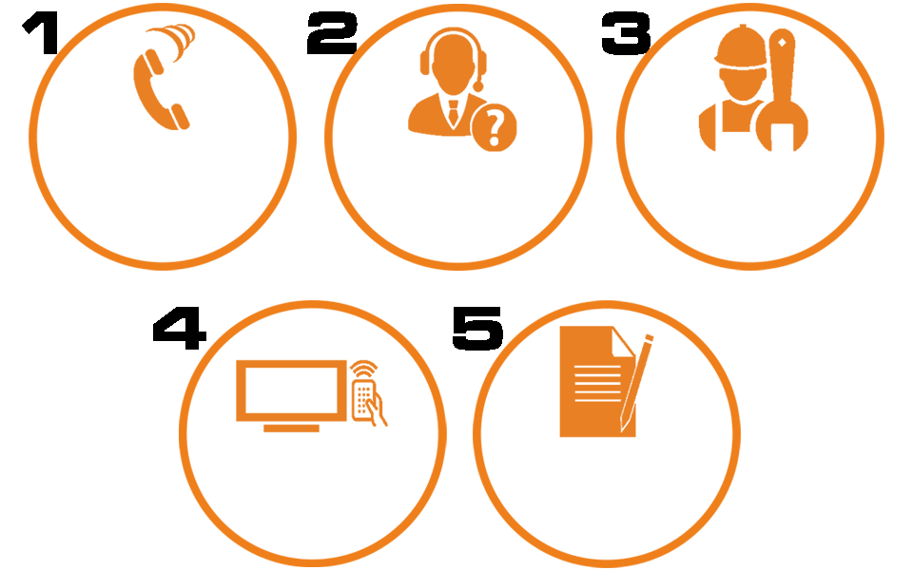
Вы будете получать оптовые цены на запчасти
Наш персональный менеджер будет подбирать запчасти

Увеличится прибыль от продаж запчастей
Увеличится поток клиентов сервисного центра
Появится прибыль от продаж нашего интернет-магазина

ПОЧЕМУ НАША ФРАНШИЗА – ЛУЧШЕЕ ИЗ ТОГО, ЧТО ЕСТЬ НА РЫНКЕ?
Сервисные центры по ремонту техники очень востребованы.
Рынок насыщен частными мастерами, но солидных компаний мало.
Наша франшиза основана на базе многолетнего успешного бизнеса.
Вместе с действующим бизнесом вы получаете хорошую репутацию.
Вы получаете работающий сайт, который приводит к вам клиентов без вашего участия.
Мы берем на себя настройку и ведение интернет-рекламы.

Всего одна франшиза на город! Поторопитесь, пока это не сделал кто-то другой!
ЗАБРОНИРОВАТЬ ФРАНШИЗУ В МОЕМ ГОРОДЕ

